Реферат на тему:

ЗАХИСТ НАСЕЛЕННЯ
У НАДЗВИЧАЙНИХ СИТУАЦІЯХ
Прилади радіаційної, хімічної розвідки і дозиметричного контролю
Для організації захисту населення від уражальної дії зброї масового знищення, зокрема від радіоактивного і хімічного зараження, проводяться вимірювання стану навколишнього середовища за допомогою спеціальних приладів.

ВІЙСЬКОВИЙ ПРИЛАД ХІМІЧНОЇ РОЗВІДКИ
Військовий прилад хімічної розвідки (ВПХР) служить для визначення у повітрі, на місцевості, на техніці наявності отруйних речовин: зарину, зоману, іприту, фосгену, дифосгену, синильної кислоти, хлорціану, а також парів V-газів у повітрі (мал. ).
Принцип визначення наявності і типу ОР полягає у примусовому, за допомогою всмоктувального насоса, прокачуванні крізь індикаторні трубки повітря. Зміна кольору наповнювача індикаторних трубок свідчить про наявність, приблизну концентрацію і групу ОР.
Індикаторні трубки (мал. ) бувають трьох видів: з червоним кільцем і червоною крапкою — для визначення ОР типу зарин, зоман, V-гази; з трьома зеленими кільцями — для визначення ОР типу фосген, дифосген, синильна кислота, хлорціан; із жовтим кільцем — для визначення ОР типу іприт.
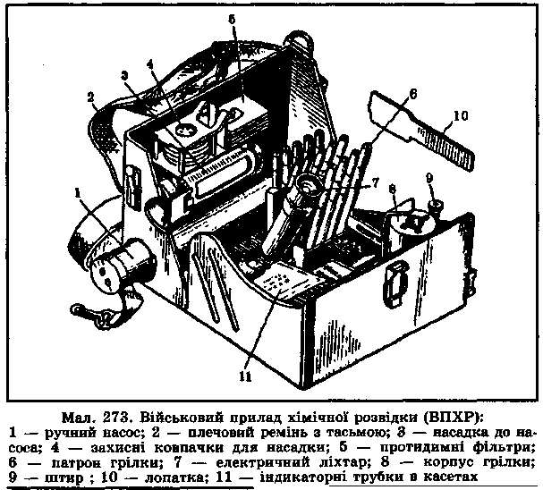
Для визначення отруйних речовин у повітрі потрібно: відкрити кришку приладу, відсунути засувку і вийняти насос. З касети вийняти дві трубки з червоним кільцем і червоною крапкою, надрізйти їх кінці і розкрити. Ампуловідкривачем з маркіруванням, що відповідає маркіруванню індикаторних трубок, розбити верхні ампули трубок, взяти їх за маркіровані кінці і енергійно струснути 2—3 рази. Вставити дослідну трубку не-маркірованим кінцем у гніздо насоса і накачати повітря (5—6 качань). Контрольну трубку помістити у гніздо в корпусі приладу.
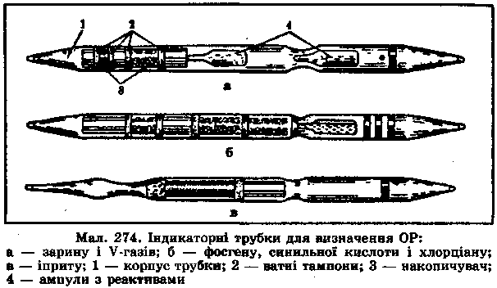
Потім розбити нижні ампули обох трубок, струснути і спостерігати за зміною забарвлення наповнювача. Якщо червоний колір наповнювача у дослідній трубці зберігається, а в контрольній пожовтів, то це означає наявність ОР. Одночасне пожовтіння наповнювача в обох трубках — відсутність ОР в небезпечних концентраціях. Визначення цих ОР у безпечних концентраціях проводять так само, але роблять 50—60 накачувань і нижні ампули розбивають через 2—3 хв.
Незалежно від того, що покаже трубка з червоним кільцем і червоною крапкою, слід продовжити визначення ОР за допомогою трубок, що залишилися: спочатку з трьома зеленими кільцями, потім з одним жовтим кільцем.
Відкрити індикаторну трубку з трьома зеленими кільцями, розбити ампулу, енергійно струснути її, вставити у гніздо насоса і зробити 10—15 качань. Вийняти грубку з гнізда і порівняти забарвлення наповнювачів з кольоровим еталоном на лицьовому боці касети, визначити наявність у повітрі парів іприту за допомогою індикаторної трубки із жовтим кільцем. Відкрити трубку, вставити у гніздо насоса і зробити 60 качань. Спостерігати зміну забарвлення наповнювача через 1 хв; порівняти його зі зразком на касеті. Для обстеження повітря за допомогою індикаторних трубок із червоним кільцем і червоною крапкою при низьких температурах (+5° С і нижче) потрібно підготувати грілку до роботи: вставити до
упору в центральне гніздо грілки патрон, ударом руки по головці ампуловідкривача розбити ампулу, що у патроні, занурити ампуловідкривач до кінця і не виймати його з патрона до припинення виділення пари; вставити дві трубки у бічні гнізда грілки, після відтавання ампул трубки негайно вийняти і помістити в штатив; відкрити трубки, розбити верхні ампули, енергійно 2—3 рази струснути і прокачати повітря через дослідну трубку.
Контрольну трубку тримати у штативі і виконати такі дії: підігріти обидві трубки у грілці протягом 1 хв, після чого розбити нижні ампули дослідної і контрольної трубок і струснути їх одночасно; спостерігати за змінами забарвлення наповнювача трубок.
У концентраціях, що не викликають небезпеки, порядок роботи з трубками такий самий: після всмоктування повітря витримати трубки протягом 2—3 хв, у грілці — 1 хв, поза грілкою (у штативі) — 1—2 хв.
Слід пам'ятати, що перегрівання трубки призводить до її псування.
Насадкою до насоса визначають ОР в диму, на ґрунті, в озброєнні, на бойовій техніці, обмундируванні та інших предметах, а також у сипучих продуктах.
Догляд і зберігання приладу здійснюється згідно з інструкцією щодо його експлуатації.

РАДІОАКТИВНІ ВИПРОМІНЮВАННЯ
І МЕТОДИ ЇХ ВИМІРЮВАННЯ
Під час вибуху ядерного боєприпасу утворюється велика кількість радіоактивних речовин, ядра атомів яких здатні розпадатись і перетворюватись у ядра інших елементів, випускаючи при цьому невидимі випромінювання. Вони забруднюють місцевість, будівлі й різні предмети, діють на людей і тварин. Випромінювання радіоактивних речовин можуть бути трьох видів: гамма-випромінювання, бета-випромінювання, альфа-випромінювання.
Гамма-випромінювання — це електромагнітні хвилі, аналогічні рентгенівським променям. Поширюються у повітрі зі швидкістю 300 000 км/с. Здатні проникати через товщу різноманітних матеріалів. Становлять основну небезпеку для людей, бо іонізують клітини організму.
Бета-випромінювання — це потік електронів, які називаються бета-частинками. Швидкість їх руху може
досягати в деяких випадках швидкості світла. Проникаюча здатність їх менша за гамма-випромінювання, але іонізуюча дія в сотні разів більша.
Альфа-випромінювання — це потік ядер атомів гелію, які називаються альфа-частинками. В них дуже висока іонізуюча дія. Область розповсюдження альфа-частинок у повітрі сягає всього 10 см, а в твердих та рідких тілах — ще менше. Одяг, засоби індивідуального захисту повністю затримують альфа-частинки. Внаслідок високої іонізуючої дії альфа-частинки дуже небезпечні у разі проникнення всередину організму.
Нейтрони утворюються тільки в зоні ядерного вибуху, їх іонізуюче випромінювання не має ні кольору, ні запаху,— людина їх не відчуває.
Основні методи виявлення і вимірювання іонізуючих випромінювань — фотографічний, хімічний, сцинтиляційний та іонізаційний.
Фотографічний метод засновано на впливі іонізуючих випромінювань на світлочутливий шар фотоплівки, щільність потемніння якої пропорційна дозі опромінення.
Хімічний метод грунтується на здатності іонізуючих випромінювань спричинювати хімічні зміни деяких речовин, що супроводжуються появою нового забарвлення розчину цих речовин.
Сцинтиляційний метод використовує явище світіння (сцинтиляції) деяких речовин під впливом іонізуючих випромінювань. Кількість спалахів пропорційна інтенсивності випромінювання.
Іонізаційний метод використовує явище іонізації атомів речовин під впливом іонізуючого випромінювання, внаслідок якого електричне нейтральні атоми розпадаються й утворюють іони. Якщо в опромінювану речовину помістити електроди і подати до них напругу від джерела постійного струму, то виникає іонний струм, сила якого пропорційна інтенсивності випромінювання. Цей метод є основним, і його нині використовують в усіх дозиметричних приладах.

ПРИНЦИПИ ДІЇ ДОЗИМЕТРИЧНИХ ПРИЛАДІВ
Прилади, призначені для виявлення і вимірювання радіоактивних випромінювань, називаються дозиметричними (мал. ). їх основними елементами є приймальний пристрій (1), підсилювач іонізаційного струму (2), вимірювальний прилад (3), перетворювач струму (4), джерело живлення (5).
Приймальний пристрій складається з іонізаційної камери або газорозрядного лічильника.
Іонізаційна камера — це заповнений повітрям замкнутий простір з двома ізольованими один від одного електродами: корпус камери вкрито зсередини шаром струмо-провідної речовини. Цей шар разом з осердям є позитивним електродом камери, а негативним — металеве кільце, вихід з якого — через ізолятор. До електродів працюючої камери надходить напруга від джерела постійного струму, тому між її електродами виникає електричне поле. Під дією іонізуючих випромінювань деякі молекули повітря втрачають електрони і стають позитивно зарядженими іонами. Іони й електрони під впливом електричного поля переміщуються, і в ланцюгу камери виникає іонізуючий струм (мал. ). Величина цього струму пропорційна величині радіоактивного випромінювання.
Газорозрядний лічильник — це порожнистий металевий циліндр, що служить катодом; його заповнено сумішшю інертних газів з невеликою кількістю галогенів. Анодом є металева нитка, натягнена всередині циліндра і з'єднана з позитивним полюсом джерела живлення. Виводи анода і катода зроблені через ізолятори, розташовані у торцях корпуса лічильника. На відміну від іонізаційних камер газорозрядні лічильники працюють у режимі
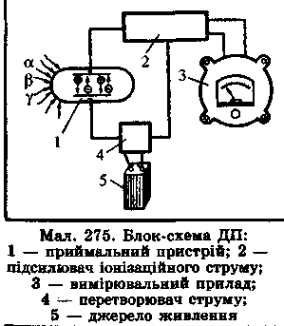
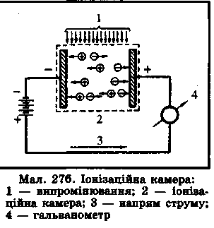
ударної іонізації (мал. ). Іонізуючі випромінювання, потрапивши у лічильник, утворюють у ньому первинні електрони і позитивні іони; електрони під дією електричного поля переміщуються до анода лічильника і, здобувши кінетичну енергію, самі вибивають електрони з атомів газового середовища. Це явище й називається ударною іонізацією. Вибиті вторинні електрони також розганяються і разом з первинними підсилюють ударну іонізацію. Якщо у лічильник потрапляє хоча б одна частка іонізуючого випромінювання, це викликає утворення лавини вільних електронів, і до анода лічильника прямує багато електронів. Інертні гази створюють у корпусі газорозрядного лічильника умови для виникнення ударної іонізації, розряджання забезпечує швидке набування електронами необхідної кінетичної енергії.
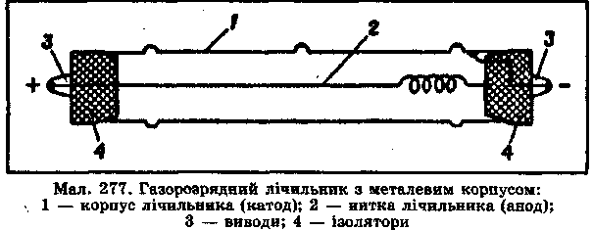
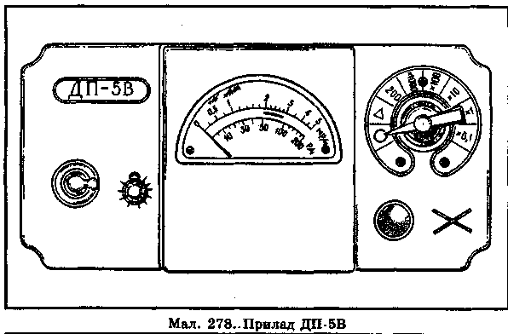
Вимірювач потужності дози (рентгенометр) ДІ1-5В
призначений для вимірювання рівнів гамма-радіації і радіоактивної зараженості різноманітних предметів гамма-випромінюванням. Передню панель зображено на малюнку 278. Потужність експозиційної дози гамма-випромінювання визначається у мілірентгенах (або рентгенах) на 1 год для тієї точки простору, де знаходиться блок детектування приладу. Крім того, приладом ДП-5В можна виміряти і рівень бета-випромінювання.
Діапазон вимірювання по гамма-випромінюванню — від 0,05 мР/год до 200 Р/год. Прилад має шість піддіапа-зонів вимірювань (табл. 22).

Таблиця

ПІДДІАПАЗОНИ ВИМІРЮВАНЬ ДП-бВ
Шддіапазон | Положення ручки перемикача | Шкала | Одиниця виміру | Межа вимірювання
1 | 200 | 0—200 | Р/год | 5—200
2 | X 1000 | 0— 5 | мР/год | 500—5000
3 | X 100 | 0—5 | мР/год | 50—500
4 | X 10 | 0—5 | мР/год | 5—50
5 | X 1 | 0—5 | мР/год | 0,5—5
6 | X 0,1 | 0—5 | мР/год | 0,05—0,5
При вимірюванні потужностей гамма-випромінювання й сумарного бета- і гамма-випромінювання в межах від 0,05 до 500 мР/год відлік ведеться за верхньою шкалою (О—5) з наступним множенням на відповідний коефіцієнт піддіапазону, а відлік величини потужностей доз — від 5 до 200 Р/год — за нижньою шкалою (5—200). На 2—6 під-діапазонах прилад має звукову індикацію через головні телефони. Похибка вимірювань становить ±30% від вимірюваної величини. Справність приладу перевіряється контрольним бета-препаратом, прикріпленим в заглибленні на екрані блока детектування. Живлення приладу здійснюється від трьох елементів типу 1,6 ПМЦ-х-1,05, два з яких використовуються для живлення схеми приладу, а третій — для освітлення шкали. Передбачено живлення від зовнішніх джерел постійного струму напругою 12 або 24 В; при цьому використовується розподілювач напруги.
Підготовка приладу до роботи. Вийняти прилад із футляра, здійснити зовнішній огляд, встановити джерело живлення, додержуючи полярності, перемикач піддіапазонів установити навпроти чорного трикутника (контроль режиму). Стрілка приладу має бути у режимному секторі (якщо це не так, то треба поміняти місцями джерела живлення). Перевірити справність приладу від бета-препарату, для чого поворотний екран зонда поставити у положення «К», підключити головні телефони і поступово переводити ручку перемикача піддіапазонів в усі положення від х 1000 до х 0,1. Показання приладу на піддіапазоні х 10 звірити із записом у формулярі. Якщо вони не виходять за межі допустимої похибки, приладом можна користуватися. Екран зонда встановити у положення «Г», ручку перемикача піддіапазонів — проти чорного трикутника, приєднати штангу. Прилад готовий до роботи.
Для вимірювання гамма-радіації на місцевості екран зонда встановлюється у положення «Г». Зонд — на витягнутій убік руці на висоті близько 1 м від поверхні землі (мал. ). Вимірювання проводиться послідовно на всіх піддіапазонах, починаючи з першого.
Визначення гамма-зараження об'єктів проводиться,; як правило, на незараженій місцевості. При вимірюванні зонд розміщують на відстані 1—1,5 см від поверхні об'єкта (мал. ).
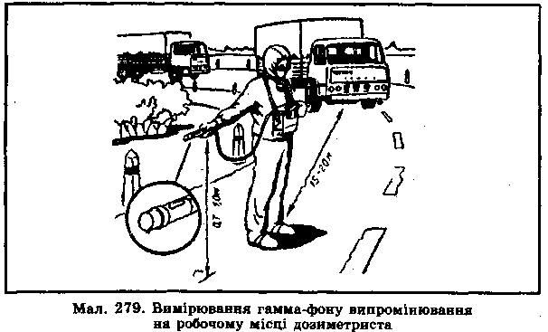
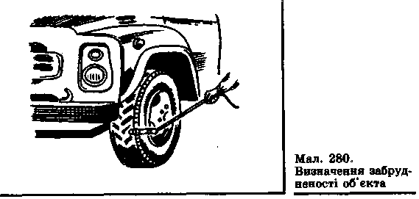
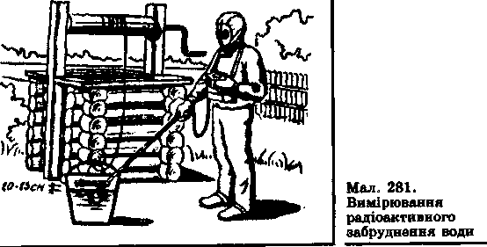
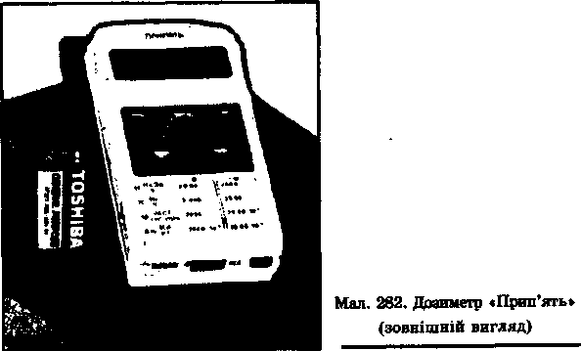
У 1989 р. розроблено індивідуальні дозиметри для населення і з 1990 р. розпочато серійний випуск малогабаритних індивідуальних дозиметрів із цифровою шкалою та звуковою сигналізацією. В Україні виготовляють дозиметри типу «Прип'ять» (мал. ), «Рось» та ін. Такі дозиметри дають кожній людині змогу оцінити індивідуальні дози та рівень випромінювання від зовнішнього фону, провести індикацію рівня, який відповідає радіоактивному забрудненню продуктів харчування та кормів. Крім того, розпочато випуск простих приладів-індика-торів, які забезпечують оцінку потужності дози зовнішнього випромінювання від фонових значень до 60 мкбер/г та індикацію допустимого рівня потужності дози зовнішнього гамма-випромінювання 60 мкбер/г. Детектором гамма-випромінювання служить малогабаритний розрядний лічильник. Принцип роботи цих приладів такий, як і ДП-

КОМПЛЕКТ ІНДИВІДУАЛЬНИХ ДОЗИМЕТРІВ ДП-22В (ДП-24)
Комплект вимірювачів дози радіації (дозиметрів) ДП-22В (ДП-24) призначається для вимірювання індивідуальних експозиційних доз гамма-випромінювання за допомогою кишенькових прямопоказуючих дозиметрів ДКП-50А. До комплекту ДП-22В (ДП-24) входять 50 (5) індивідуальних дозиметрів ДКП-50А, зарядний пристрій ЗД-5, ящик і технічна документація (мал.).

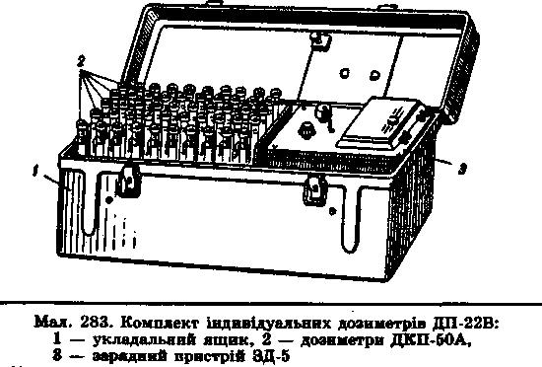
Дозиметр ДКП-50А (мал. 284) забезпечує вимірювання індивідуальних доз гамма-випромінювання в діапазоні від 2 до 50 Р при потужності експозиційної дози від 0,5 до 200 Р/год. Похибка вимірювання становить ±10 %. Принцип дії подібний до принципу дії електроскопа. Основна частина дозиметра — малогабаритна іонізаційна камера з «повітроеквівалентними» стінками, до яких підключено конденсатор з електроскопом. Під впливом гамма-випромінювання у робочому відділенні камери виникає іонізаційний струм, що зменшує потенціал конденсатора і камери. Зменшення потенціалу пропорційне експозиційній дозі опромінення. Відхилення рухомої системи електроскопа — платинової нитки — вимірюється відрахунковим мікроскопом зі шкалою, від-градуйованою у рентгенах.
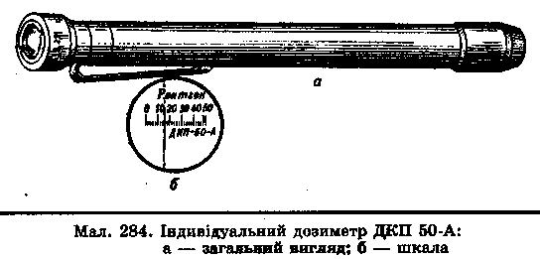
Зарядний пристрій забезпечує плавну зміну напруги для зарядки конденсатора — від 180 до 250 В. Живлення здійснюється від двох елементів 1,6 ПМЦ-У-8.
Для приведення дозиметра у робочий стан потрібно: відгвинтити захисну оправу дозиметра і ковпачок зарядного гнізда ЗД-5; повернути ручку регулятора напруги ЗД-5 проти годинникової стрілки до упору, встановити дозиметр у зарядне гніздо; натиснути на дозиметр і, спостерігаючи в окуляр, плавним обертом ручки регулятора напруги за годинниковою стрілкою встановити зображення нитки на «О» шкали. Вийняти дозиметр із зарядного гнізда, закрутити захисну оправу. Під час встановлення візирної нитки на «О» стежити, щоб нитка рухалась справа наліво. Якщо нитка переміщується зліва направо, то треба відгвинтити фасонну гайку дозиметра, повернути окуляр зі шкалою на 180° і загвинтити гайку.
Дозу іонізуючого випромінювання вимірюють за шкалою дозиметра, спостерігаючи через окуляр крізь світло, що проходить.
Комплект індивідуальних дозиметрів Щ-1 (мал.) служить для вимірювання поглинених доз гамма-нейтронного випромінювання у межах від 2 до 500 рад при потужності дози від 10 до 360 000 рад/год. Ціна поділки н$ шкалі дозиметра — 20 рад (мал.). Дозиметр перезаряджається від зарядного пристрою ЗД-6.
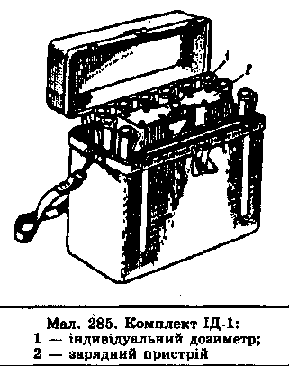
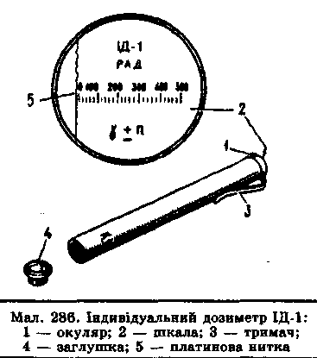

ПОСТ РАДІАЦІЙНОГО І ХІМІЧНОГО СПОСТЕРЕЖЕННЯ
Для спостереження за радіаційним і хімічним станом на кожному об'єкті народного господарства створюються пости радіаційного і хімічного спостереження (РХС). Вони є основними джерелами інформації про обстановку для начальників цивільної оборони, об'єктів та начальників штабів. Завдання поста РХС ставить начальник штабу об'єкта народного господарства, а начальник поста організовує його виконання: доводить завдання до відома підлеглих, визначає порядок обладнання поста, перевіряє справність приладів, організовує зв'язок з пунктом управління об'єкта, встановлює порядок спостереження і керує діями спостерігачів.
Пост складається з трьох чоловік. Це — начальник поста, розвідник-дозиметрист і розвідник-хімік. Основні завдання поста (мал.): визначення місця та інших параметрів ядерного вибуху; визначення радіоактивного, хімічного і бактеріологічного зараження; фіксація годин початку і закінчення випадання радіоактивних речовин і напряму руху радіоактивної хмари чи хмари зі СДОР; подача сигналів оповіщення; визначення типу ОР, СДОР; уточнення концентрації ОР, СДОР, рівня радіації; метеорологічні спостереження.
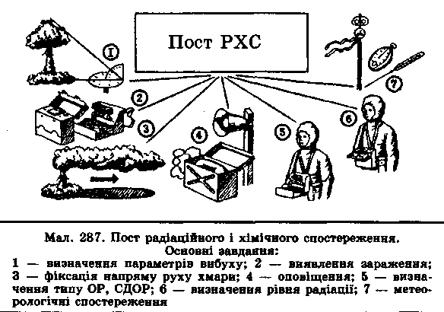
На посту мають бути: фільтрувальні протигази, засоби медичного захисту (ПІП-8, АІ-2), засоби захисту шкіри, прилади радіаційної та хімічної розвідки і дозиметричного контролю опромінення, а також журнал спостережень, компас, годинник, схема орієнтирів, таблиця сигналів оповіщення, бінокль, засоби подачі сигналів і зв'язку.
Для захисту особового складу поста обладнується найпростіше укриття — перекрита щілина або спеціальна захисна споруда із залізобетонних елементів (мал. ).
Постійне спостереження веде черговий спостерігач. Решта особового складу перебуває в укритті у готовності до виконання завдання.
Начальник поста зобов'язаний: вивчити район спостереження, уточнити порядок підтримання зв'язку і доповідей про результати спостережень та їх черговість; скласти схему орієнтирів і поставити завдання спостерігачам; перевірити справність засобів зв'язку і доповісти про початок спостереження; робити записи у журналі про результати спостережень.
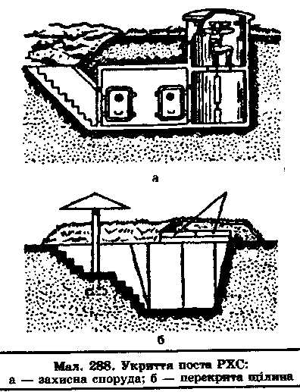
Черговий спостерігач повинен: вести безперервне спостереження у визначеному районі (секторі), проводити метеорологічні спостереження, періодично включати прилади і стежити за їх показаннями.

